2018/10/11 |  | 提示ie不兼容及导出权限控制问题说明.md
 | 本⽂档包含两个问题的技术解决⽅案
 | 问题 | 简要说明
 | 提⽰IE不兼容问题 | 在使⽤ie时，提⽰过⼤约7s~8s会⾃动消失
 | 导出权限控制问题 | ⽆导出权限的⼈通过F12调⽤开发者⼯具修改页⾯内容可强制导出⽂档

提⽰IE不兼容问题

问题说明

IE浏览器中使⽤fr⾃带的提⽰在经过7s左右会⾃动消失，⽽chrome浏览器中⽆此问题。

问题原因

经查证，fr⾃带的提⽰是使⽤title属性，⽽title属性在ie中和在chrome中内核实现不同导致的差异。

问题解决

⽅案为通过重写title属性，在js中调⽤相关⿏标移⼊移出的事件来实现title属性所对应的功能。

步骤

1. 将title.js⽂件放⼊⼯程中，且在⼯程中引⼊该⽂件。

title.js:


//获取当前的x坐标值 function pageX(elem) {

return elem.offsetParent ? (elem.offsetLeft + pageX(elem.offsetParent)) : elem.offsetLeft;

}

//获取当前的Y坐标值 function pageY(elem) {

return elem.offsetParent ? (elem.offsetTop + pageY(elem.offsetParent)) : elem.offsetTop;

}

function split_str(string, words_per_line) {

var output_string = string.substring(0, 1); //取出i=0时的字，避免for循环里换行时多次判断i是否为0

for (var i = 1; i < string.length; i++) { if (i % words_per_line == 0) {

output_string += "<br/>";

}

output_string += string.substring(i, i + 1);

}

return output_string;

}

file:///C:/Users/Administrator/Desktop/git/fr/problem/%E6%8F%90%E7%A4%BAie%E4%B8%8D%E5%85%BC%E5%AE%B9%E5%8F%8A%E5… 1/8

2018/10/11 提示ie不兼容及导出权限控制问题说明.md

var title_value = ''; function title_show(pSpan) {

var divObj = document.createElement("div"); divObj.innerHTML = "<span id='title_show'
style='position:absolute;display:none;background-color:#f0f0f0;z-index:999;opacity:1;font-size:12px;color:#999999;width:300px;padding:10px;border:1px solid #f5f5f5;border-radius:3px;line-height:18px'></span>";

var first = document.body.firstChild;//得到页面的第一个元素 document.body.insertBefore(divObj, first);//在得到的第一个元素之前插入 var span = document.getElementById(pSpan);

var div = document.getElementById("title_show"); title_value = span.title;
div.style.left = pageX(span) + 'px'; div.style.top = pageY(span) + 20 + 'px';

var words_per_line = 40; //每行字数

var title = split_str(span.title, words_per_line); //按每行25个字显示标题内

容。

div.innerHTML = title;

div.style.display = '';

span.title = ''; //去掉原有title显示。

}

function title_back(pSpan) {

var span = document.getElementById(pSpan)

var div = document.getElementById("title_show"); span.title = title_value;
div.style.display = "none";

}

在⼯程中引⼊js⽂件如下图：

1. 找到配置选项
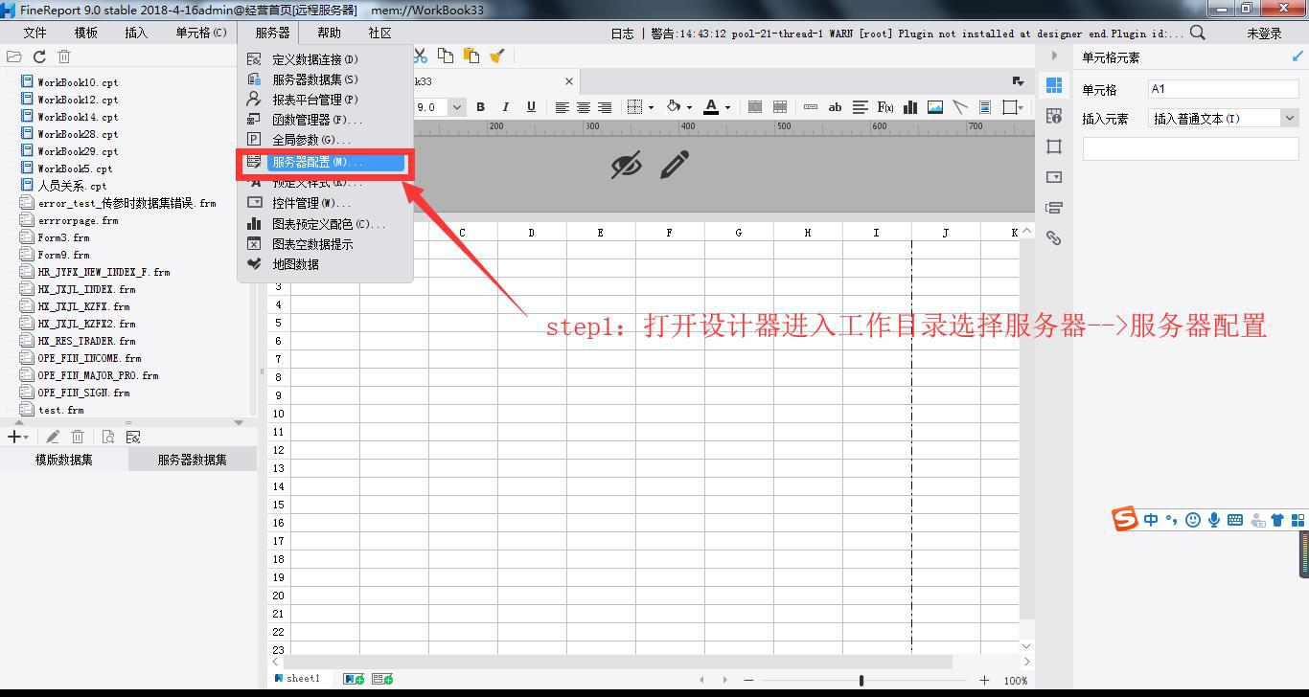

file:///C:/Users/Administrator/Desktop/git/fr/problem/%E6%8F%90%E7%A4%BAie%E4%B8%8D%E5%85%BC%E5%AE%B9%E5%8F%8A%E5… 2/8

2018/10/11 提示ie不兼容及导出权限控制问题说明.md

2. 将js引⼊项⽬
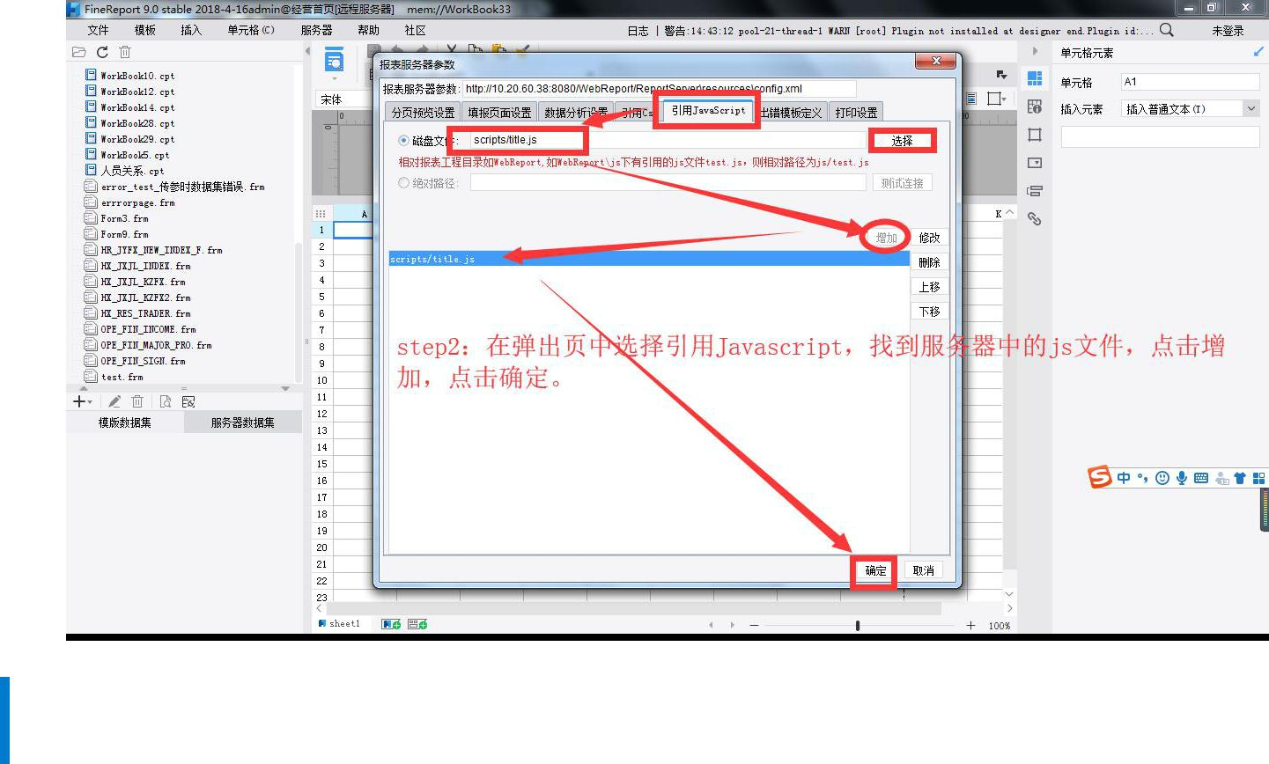

通过以上⼯作，我们已经将重写title的js⽅法放⼊服务器。接下来我们需要在单元格中进⾏使⽤。

在报表单元格中调⽤重写的js⽅法

⾸先准备好要使⽤的提⽰⽂本所对应的html代码，此时该段代码已经调⽤到了我们放⼊服务器中的js内容


<span style="" id="span1" title ='一、统计范围：当年新摘牌项目，如果分批次开盘，取首批时间；<br>二、达标规则：5（摘牌-开盘），10（摘牌-现金流回正），同时满足；<br>三、一区一策：发布过一区一策操盘纪律的区域按照签批时间统计，未发布的全部按照23510统计。 ' onmouseover="title_show('span1');" onmouseout="title_back('span1');"> <img src="scripts/img/详情.png" alt="详情" /></span>

description: 该段代码中显⽰的内容也是通过img标签进⾏引⼊图⽚的

file:///C:/Users/Administrator/Desktop/git/fr/problem/%E6%8F%90%E7%A4%BAie%E4%B8%8D%E5%85%BC%E5%AE%B9%E5%8F%8A%E5… 3/8

2018/10/11 提示ie不兼容及导出权限控制问题说明.md

将代码放⼊开发⽂件中的单元格中
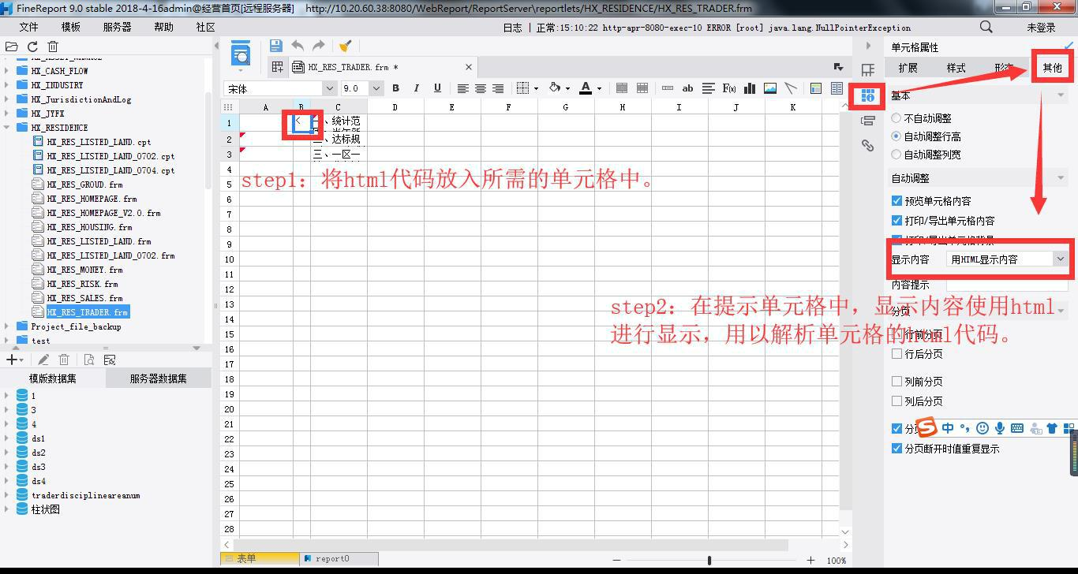

通过以上操作，我们完成了对页⾯提⽰title的重写

完成结果
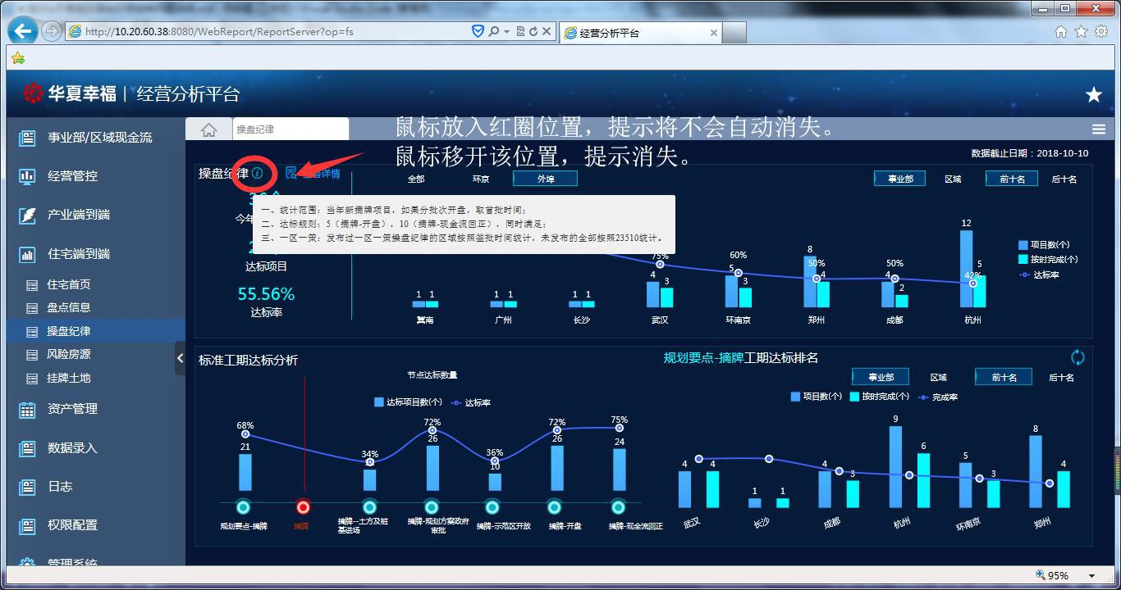

导出权限控制问题

问题说明

⽆导出权限的⼈通过F12调⽤开发者⼯具修改页⾯内容可强制导出⽂档

问题原因

file:///C:/Users/Administrator/Desktop/git/fr/problem/%E6%8F%90%E7%A4%BAie%E4%B8%8D%E5%85%BC%E5%AE%B9%E5%8F%8A%E5… 4/8

2018/10/11 提示ie不兼容及导出权限控制问题说明.md

⾃带的导出功能是通过直接调⽤后台api实现导出，⽆法在中间做权限的判定，通过开发者⼯具将显⽰属性改为block 即可点击按钮，调⽤后台的api。

问题解决

通过⾃定义按钮，去实现导出功能，通过权限，去判断是否导出，并给出不能导出的提⽰

⾃定义按钮js代码：


fangwenlujing=FR.remoteEvaluate('=$reportName'); FR.Msg.toast('文件路径为:'+fangwenlujing);

var REPORT_URL = '/WebReport/ReportServer? reportlet='+fangwenlujing+'&format=excel'; if (export1=='true'){

window.location = (FR.cjkEncode(REPORT_URL));

}

else {

contentPane.toolbar.getWidgetByName("CustomToolBarButton").setVisible(false); FR.Msg.toast('您不具有导出权限');
}

1. 找到配置选项
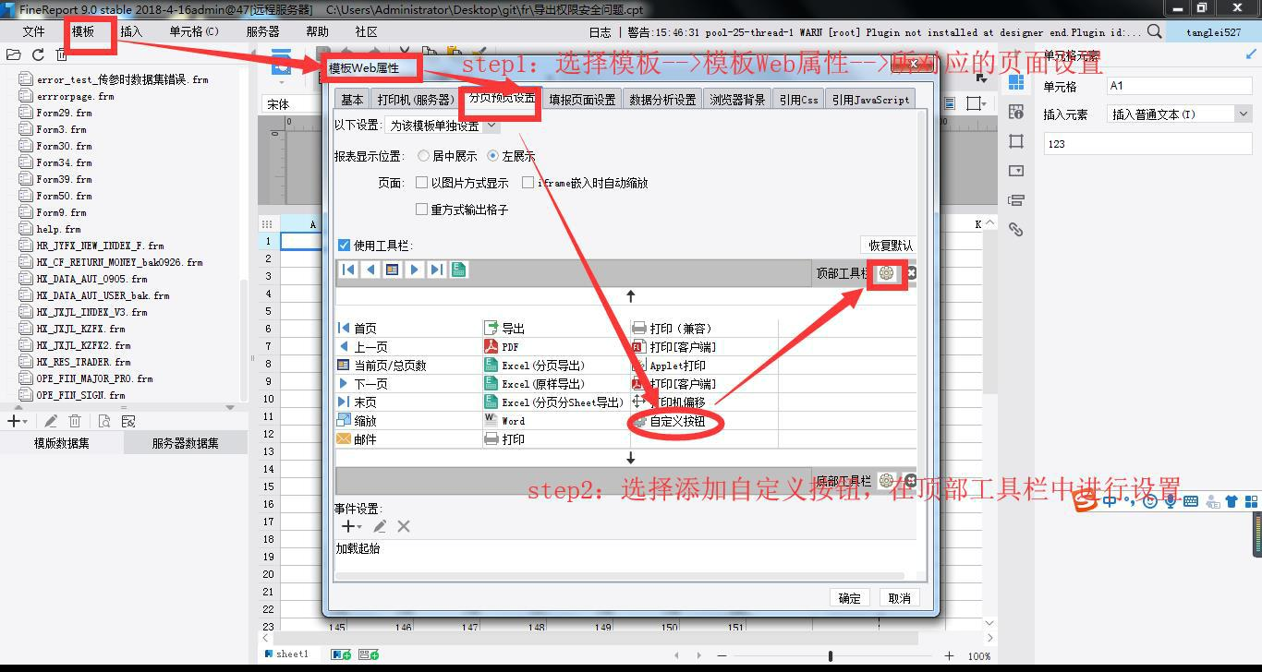

file:///C:/Users/Administrator/Desktop/git/fr/problem/%E6%8F%90%E7%A4%BAie%E4%B8%8D%E5%85%BC%E5%AE%B9%E5%8F%8A%E5… 5/8

2018/10/11 提示ie不兼容及导出权限控制问题说明.md

2. 配置⾃定义按钮
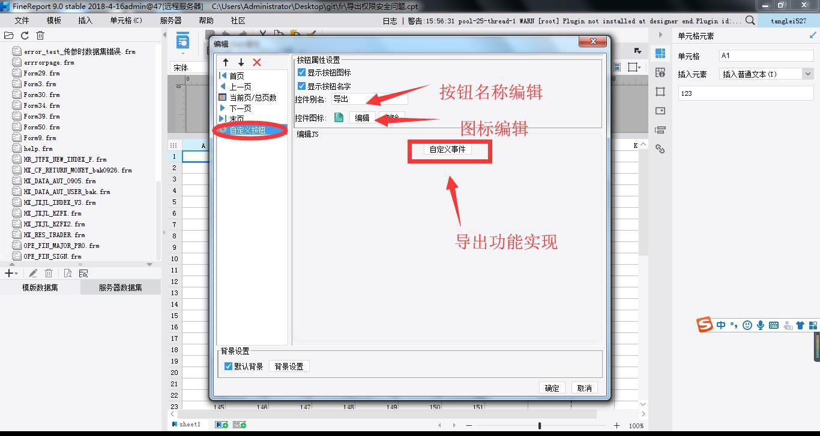

3. 实现导出的权限功能
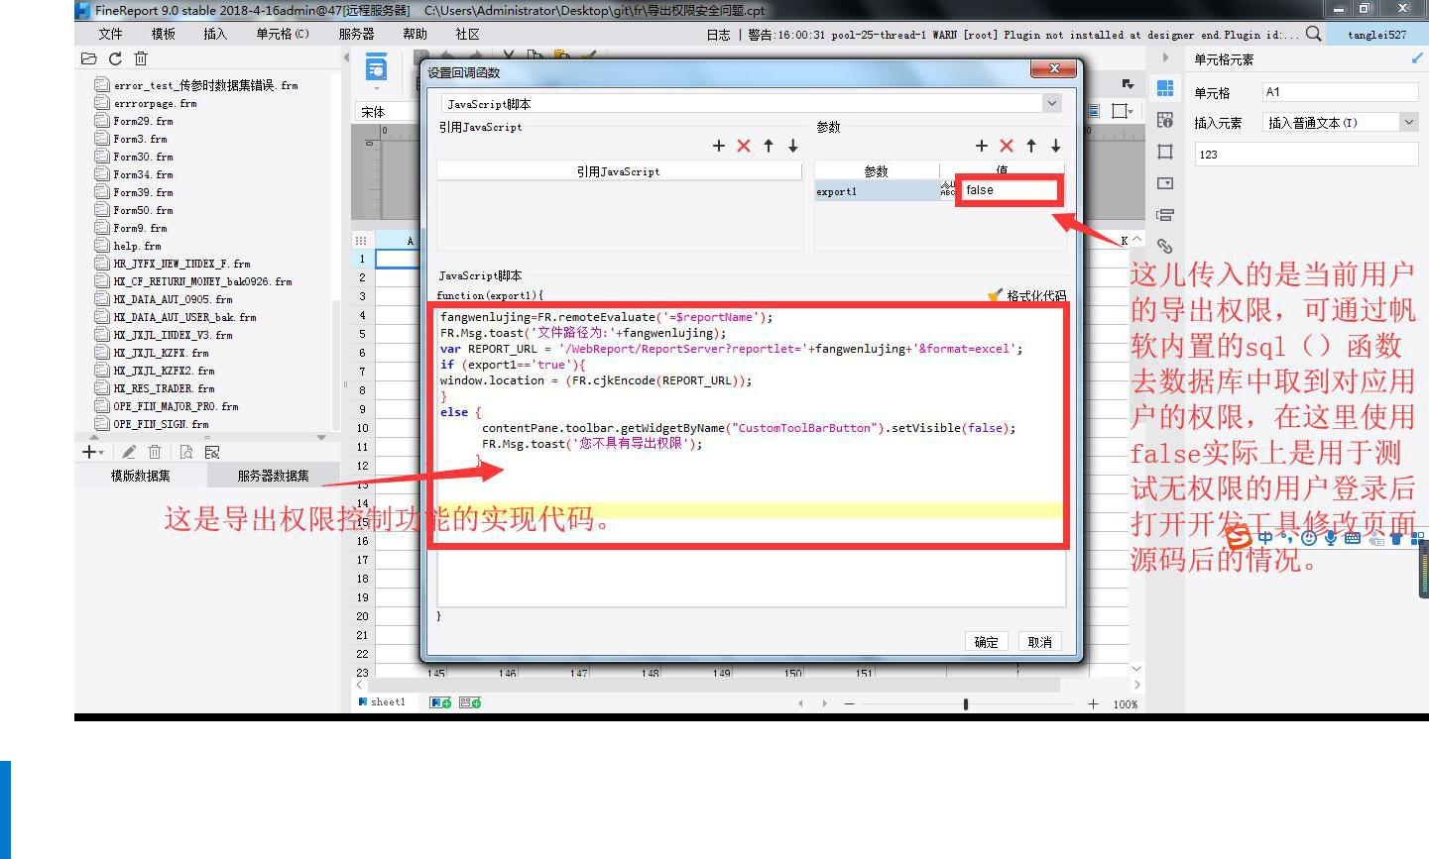

通过以上，我们已经完成了该部分功能的实现，需要注意的是，在表单加载起始，仍需要通过权限判断是否隐藏掉该按钮

加载起始中使⽤该段代码对没有权限的⽤户进⾏隐藏⾃定义按钮


contentPane.toolbar.getWidgetByName("CustomToolBarButton").setVisible(false);

完成结果

file:///C:/Users/Administrator/Desktop/git/fr/problem/%E6%8F%90%E7%A4%BAie%E4%B8%8D%E5%85%BC%E5%AE%B9%E5%8F%8A%E5… 6/8

2018/10/11 提示ie不兼容及导出权限控制问题说明.md

1. 修改导出源码前
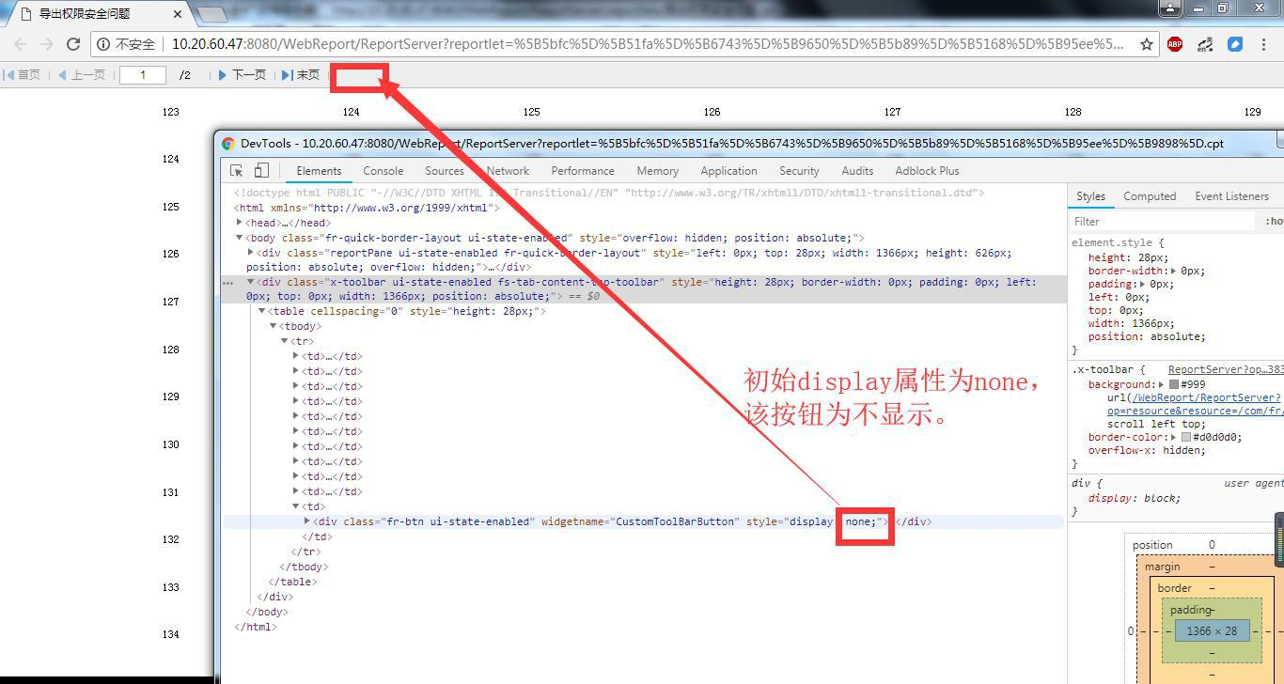

2. 修改导出源码后
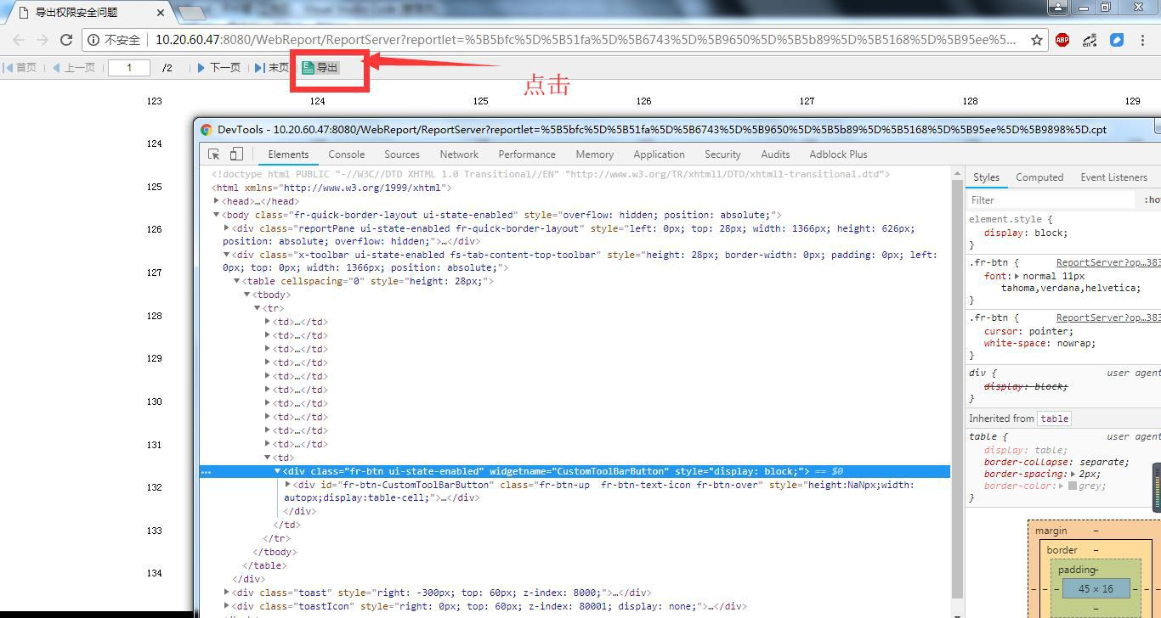

file:///C:/Users/Administrator/Desktop/git/fr/problem/%E6%8F%90%E7%A4%BAie%E4%B8%8D%E5%85%BC%E5%AE%B9%E5%8F%8A%E5… 7/8

2018/10/11 提示ie不兼容及导出权限控制问题说明.md

3. 点击显⽰出来的导出按钮
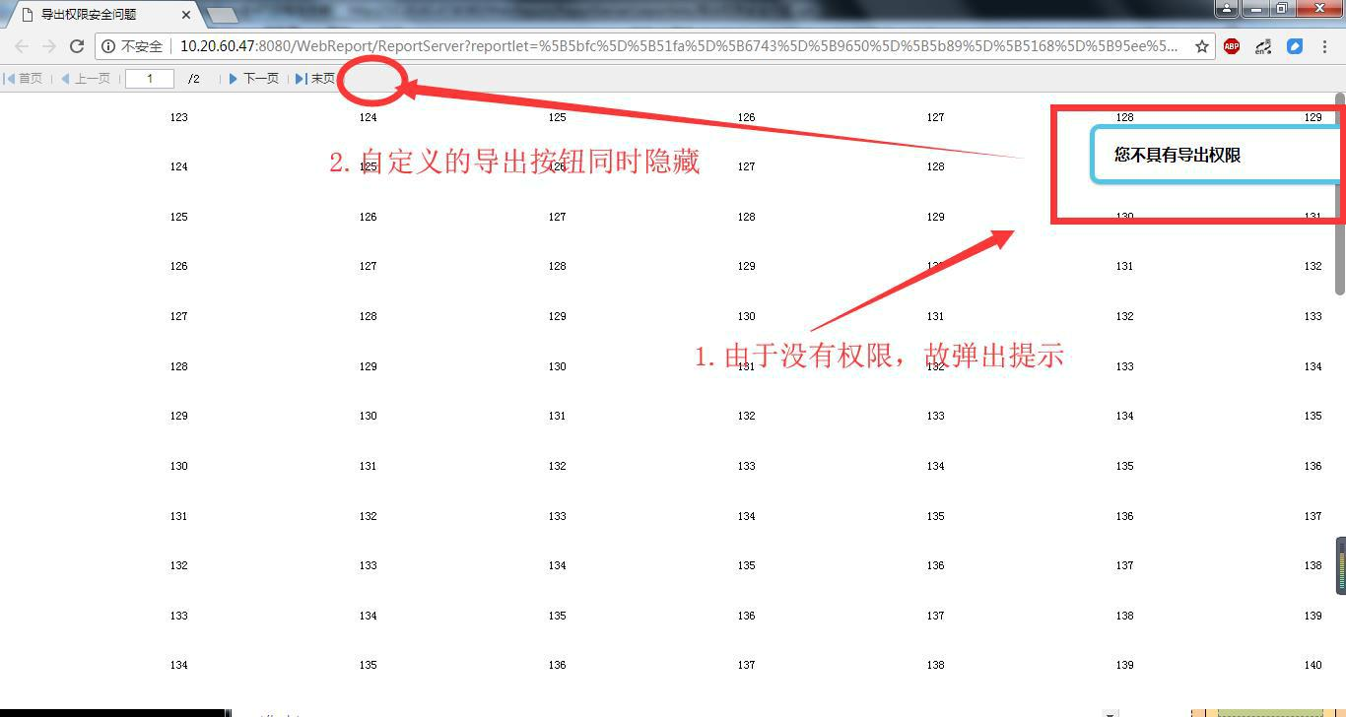

file:///C:/Users/Administrator/Desktop/git/fr/problem/%E6%8F%90%E7%A4%BAie%E4%B8%8D%E5%85%BC%E5%AE%B9%E5%8F%8A%E5… 8/8

